PREDSTAVNIČKA DELATNOST I AKTIVNOSTI TUŽILAČKOG SAVETA KOSOVA
Priština
Juni 2018

REPUBLIKA E KOSOVES
REPUBLIKA KOSOVO / REPUBLIC OF KOSOVO
KËSHILLI PROKURORIAL I KOSOVËS/ TUŽILAČKI SAVET KOSOVA/KOSOVO PROSECUTORIAL COUNCIL
MESEČNI BILTEN

PREDSTAVNIČKA DELATNOST I AKTIVNOSTI TUŽILAČKOG SAVETA KOSOVA

.

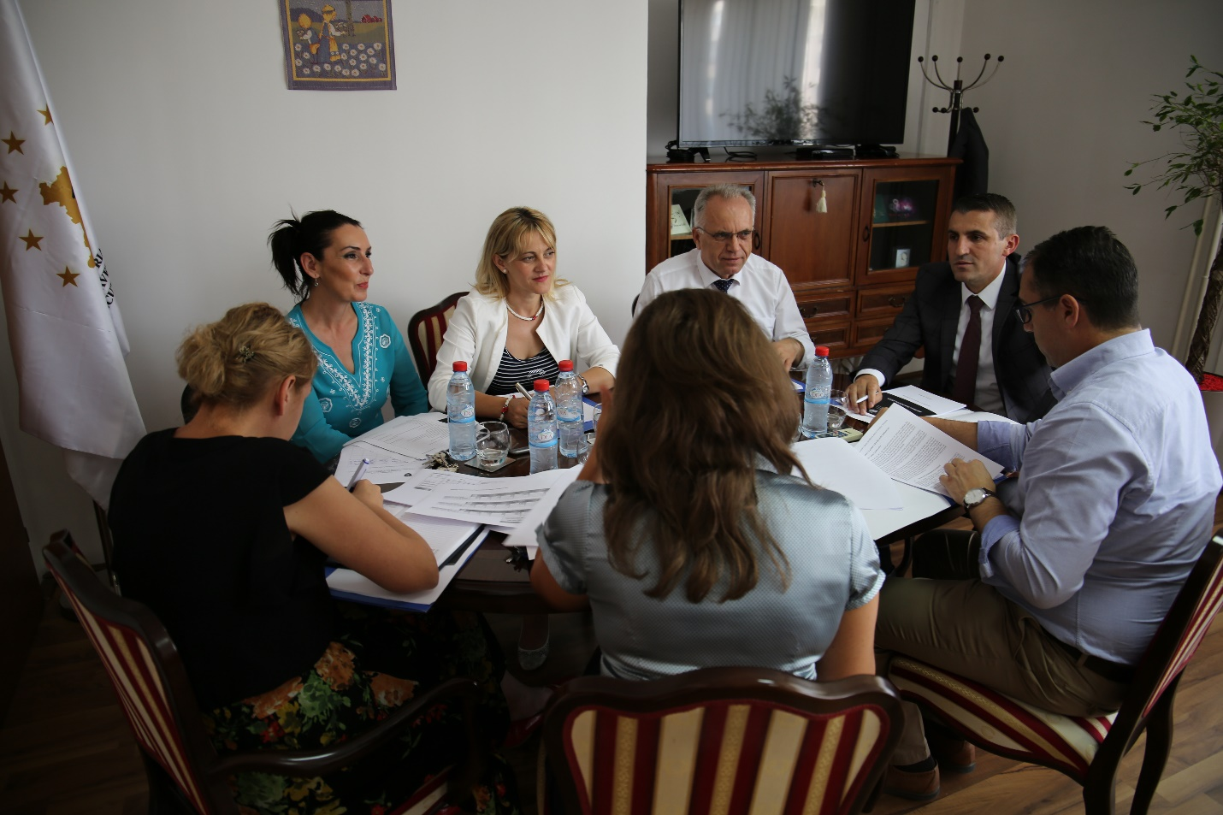

DISKUTIRA SE REBALANS BUDŽETA ZA 2019 GODINU

Komisija za Budžet, Finansije i Osoblje Tužilačkog Saveta Kosova TSK, diskutovala rebalans budžeta za 2019 i preuranjene procene za godine 2020-2021. Budžetski zahtevi za povećanje broja radnika i za kategoriju plata i dnevnica, bile su ostale teme ovog sastanka na kojem su razmatrani i budžetski zahtevi za kategoriju robe i usluga i kapitalnih investicija.

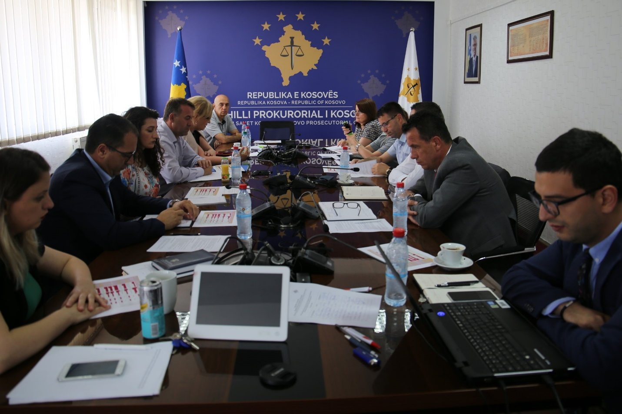

DISKUTIRA SE PREISPITIVANJE PODZAKONSKIH AKATA

Preispitivanje podzakonskih akata tužilačkog sistema Kosova bila je tema diskusije na zajedničkom sastanku članova Komisije za Normativna Pitanja Tužilačkog Saveta i stalnih komisija TSK-a.
Tokom ovog sastanka članovi komisija su se saglasili da predviđena podzakonska akta za preispitivanje Radnog Plana TSK-a za 2018 godinu izmeniće se posle usvajanja zakona tužilačkog sistema Kosova.
Kao zaključak, članovi Komisije su se saglasili da se uradi pregled i izmena podzakonskih akata, koja ne zavise od usvajanja zakona koji se očekuju obuhvatiti Skupštinskom agendom.

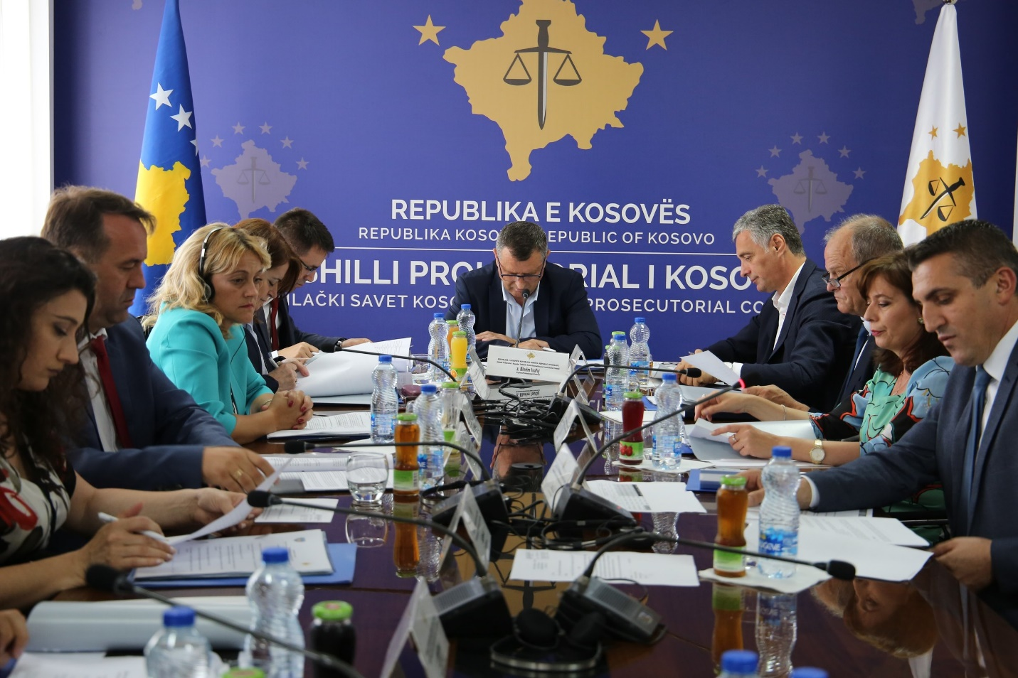

ODRŽAVA SE REDOVNI SASTANAK TUŽILAČKOG SAVETA KOSOVA

Na 153-em sastanku Tužilačkog Saveta Kosova, kojeg predsedavao predsedavajuči, Blerim Isufaj, usvojen je budžetski zahtev tužilačkog sistema za 2019 godinu. Usvajanju ovog zahteva prethodilo prezentiranje ovog pitanja od strane Predsedavajučeg Komisije za Budžet, Finansije i Osoblje, tužilac Zejnullah Gashi i diskusije članova TSK-a.

TSK je jednoglasno usvojio imena tužilaca predloženih od Kancelarije Glavnog državnog tužioca i ostala tužilaštva, kao odgovorni tužioci za komunikaciju sa medijima kao i pravnim mišljenjem Komisije za Normativna Pitanja za isplate u postupku posredovanja.

Tužilački Savet Kosova usvojio na ovom sastanku i izbor Valon Jupe u svojstvu Direktora Jedinice za Razmatranje Učinka Tužilaštva, za jedan trogodišnji mandat sa mogučnošču produžetka.

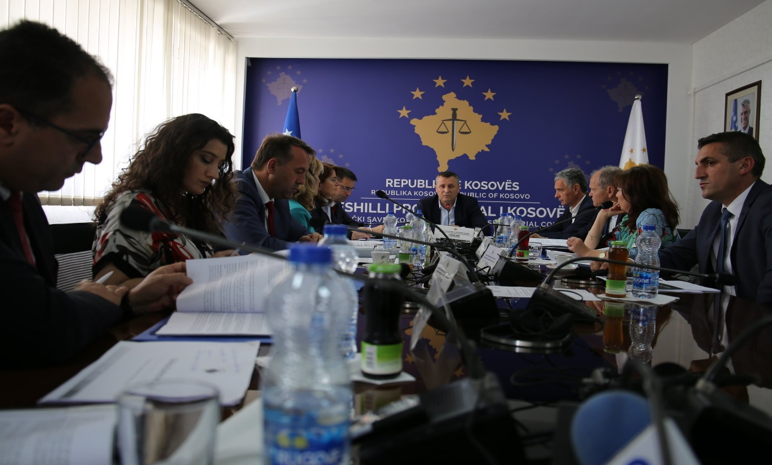

TSK ODREĐUJE TUŽIOCE ODGOVORNE ZA KOMUNIKACIJU SA MEDIJIMA

Sa ciljem poboljšanja kvaliteta komuniciranja tužilačkog sistema Republike Kosova, ohrabrujuči učešče i informisanje građana, povećanje odgovornosti i transparentnosti za široko javno mnjenje, kao i u sprovođenju Strategije ovog sistema za Komunikaciju sa Javnošču, Kancelarija Glavnog državnog tužioca i sva ostala tužilaštva su predložila za usvajanje u TSK po jednog tužioca odgovoran za komunikaciju sa medijima. Prema tome, TSK na 153 sastanku usvojio imena tužilaca odgovornih za komunikaciju sa medijima u svim tužilaštvima Republike Kosova.
Tužioci određeni odgovorni za komunikaciju sa medijima su:
- Besim Kelmendi, Kancelarija Glavnog državnog tužioca;
- Xhevdet Bislimi, Žalbeno tužilaštvo;
- Sylë Hoxha, Specijalno tužilaštvo Republike Kosova;
- Ibrahim Berisha, Osnovno tužilaštvo u Prištini;
- Jetish Maloku, Osnovno tužilaštvo u Gnjilane;
- Artan Çerkini, Osnovno tužilaštvo u Uroševcu;
- Petrit Kryeziu, Osnovno tužilaštvo u Prizrenu;
- Armend Zenelaj, Osnovno tužilaštvo u Đakovici;
- Ersan Qavolli, Osnovno tužilaštvo u Peći, i
- Zejnije Kela, Osnovno tužilaštvo u Mitrovici.

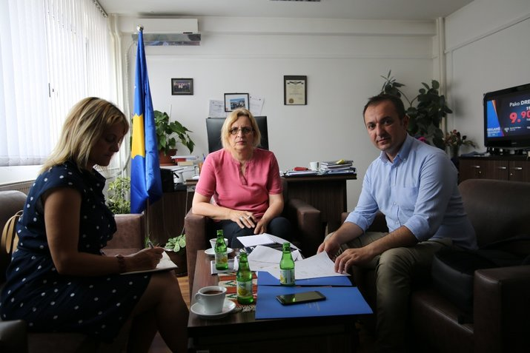

ANALIZIRAJU SE REALIZOVANE POSETE U 4 OSNOVNA TUŽILAŠTVA

Komisija za Administriranje Tužilaštva analizirala nalaze sa realizovanih poseta u osnovnim tužilaštvima u Peći, Gnjilanu, Đakovici i Uroševcu, kao i odredila kalendar obilaska ostalih tužilaštva.
Komisija je analizirala početak procesa sprovođenja sistema za elekronsko administriranje slučajeva (SMIL) i odredila jedan plan delovanja za korake koje treba preduzeti u ovom procesu, uključujući vremenske rokove i odgovornosti za njihovo realizovanje, kao i određen je oblik i dinamika nadgledanja ovog procesa.

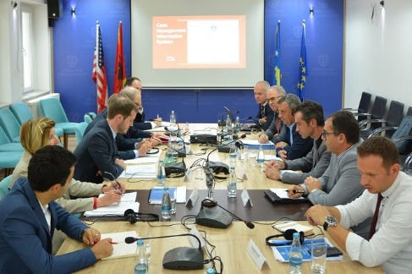

VOĐE TSK-a I SSK-a SRELI DONATORA PROJEKTA “SMIL”

Vođe tužilačkog i sudskog sistema Kosova, Predsedavajuči Tužilačkog Saveta Kosova, Blerim Isufaj i Predsedavajuči Sudskog Saveta Kosova, Nehat Idrizi, sreli su jednu delegaciju iz Norveške, sastavljenu od Arild Momberg Sande, Sven Mairus Urke i Stein-Ivar Lothe, koji su u svojstvu predstavnika Ministarstva Spoljnih Poslova Norveške - donator Projekta Informativnog Sistema Administriranja Predmeta (SMIL).

Rukovodioci sudskog i tužilačkog sistema upoznali su Norvešku delegaciju sa napretkom u realizaciji glavnih aktivnosti ovog važnog projekta. Predsedavajuči TSK-a Isufaj, posebice upoznao visoke norveške službenike, za pripremu Plana delovanja od strane TSK-a za sprovođenje Sistema Elektronskog Administriranja Predmeta (SMIL), koji pojašnjava proces za sve službenike odgovorne u tužilačkom i sudskom sistemu.

“TSKj je povećao kapacitete u Departmanu Informativne Tehnologije sa tri pozicije i tri ostale pozicije su u procesu regrutiranja, što ukazuje da smo privrženi pripremi buduče faze projekta, znači faze konsolidacije, određujuči konkretne obaveze koje utiču u održivost SMIL-a, rekao je g. Isufaj tokom sastanka.

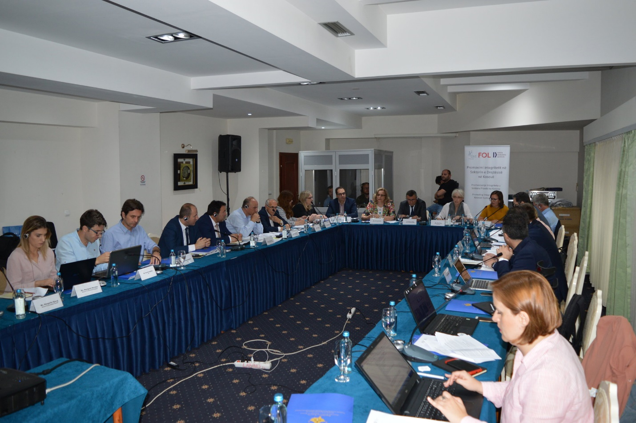

ODRŽAN RADNI STO ZA IZRADU ETIČKOG KODEKSA ZA TUŽIOCE

Predsedavajuči Tužilačkog Saveta Kosova, Blerim Isufaj, glavni tužioci i tužioci tužilaštva na Kosovu, kao i viši službenici Sekretarijata TSK-a učestvovali su na trodnevnom radnom stolu sa predstavnicima civilnog društva i tužilaca iz Holandije.
Sto je održan u Ohridu, kojeg organizovao KDI u saradnji sa pokretom FOL i Centrom za Međunarodnu Pravnu Saradnju (CILC), finansirano od strane Norveške Ambasade na Kosovu.
Cilj ovog stola bio je izrada nacrta novog Kodeksa Etike za Tužioce u Republici Kosova, dok među tretiranim temama bile su integritet, transparentnost, odgovornost, nezavisnost, nepristrasnost i stručnost tužilaca, kao i razna pitanja o etičkom ponašanju tužilaca tokom vršenja službene dužnosti.

JEDINICA UNUTRAŠNJE REVIZIJE
Jedinica Unutrašnje Revizije u junu mesecu počela redovnu unutrašnju reviziju u Diviziji za Budžet i Finansije. Za ovu reviziju su sačinjeni na vreme ciljevi i održan je početni sastanak sa upravom, na kojem su diskutirane glavne tačke do završetka konačnog izveštaja za mesec juli. Aktivnosti Kancelarije za Statistike (KS) za mesec juni ogledavaju se u stvaranju stručnih modaliteta za doradu podataka za izveštaje statistike Trom. II 2018. Posebna pažnja je posvečena pripremi informacija i statističkih podataka za krivična dela terorizma, privrednog kriminala, zaplene imovine stečene krivičnim delom, kršenju prava autora i krivična dela ubistva za razne vremenske periode po zahtevima četvoro kandidata za Master. U institucionalnoj službi su obuhvačeni i podaci po zahtevima KE-PECK II, KEZ-a, MUP-a, CEPEJ-a dhe IKD-a, kao i nadgledano sprovođenje Pilotprojekta SMIL u Tužilaštvo u Uroševcu.

DEPARTMAN ZA LJUDSKE RESURSE, NABAVKU I ADMINISTRACIJU

Prema podacima Divizije za Ljudske Resurse, Nabavku i Administraciju, u tužilačkom sistemu Kosova počeli sa radom 39 pravnih službenika i dvoje službenika za budžet i finansije.

